### Условия оказания  услуг няни

Услуги няни оказываются:

* семьям, воспитывающим  двоих детей в возрасте до 3 лет, родившихся одновременно - бесплатно, не более 20 часов в неделю;
* семьям, воспитывающим  троих и более детей в возрасте до 3 лет, родившихся одновременно – бесплатно не более 40 часов в неделю;
* семьям, воспитывающим ребенка-инвалида в возрасте до 18лет – бесплатно не более 20 часов в неделю;
* семьям, в которых оба родителя, либо  родитель в неполной семье, являются инвалидами 1 или 2 группы, воспитывающих ребенка в возрасте до 6 лет – бесплатно, не более 20 часов в неделю.

Кратковременное освобождение родителей от ухода за ребенком (детьми) для семей, воспитывающих двоих и более детей, родившихся одновременно, детей инвалидов - не более 10 часов в неделю в пределах норм времени, установленных на оказание услуг няни.

Услуги няни не предоставляются в случае, если:

* ребенок (ребенок-инвалид) получает основное или специальное образование в учреждении образования (за исключением получения образования на дому);
* ребенок-инвалид получает основное или специальное образование в учреждении образования, а дополнительное образование для детей и молодежи - на дому;
* предоставляются услуги в форме полустационарного социального обслуживания, а также услуги ухода за детьми-инвалидами (услуги социальной передышки), оказываемые домами-интернатами для детей-инвалидов;
* уход за ребенком-инвалидом (детьми – инвалидами) с получением пособия по уходу за ребенком-инвалидом осуществляет другое лицо, не являющееся родителем (матерью (мачехой), отцом (отчимом), законным представителем.

Родители (законные представители) детей обязаны информировать Центр о наступлении обстоятельств, указанных в абзацах втором – четвертом  в течение пяти рабочих дней со дня наступления таких обстоятельств.

**Порядок оказания  услуг няни**

Для заключения договора  оказания социальных услуг няни граждане обращаются в Центр по месту регистрации (месту жительства) и представляют следующие документы:

* заявление;
* документ, удостоверяющий личность;
* свидетельство о рождении ребенка (детей);
* удостоверение инвалида - для семей, воспитывающих ребенка-инвалида (детей инвалидов), и семей, в которых родители являются инвалидами;
* справку о том, что гражданин является обучающимся, с указанием дополнительных сведений о получении образования на дому- для детей- инвалидов, обучающихся  в учреждении образования с получением образования на дому;

Работники Центра в течение трех рабочих дней со дня обращения проводят обследование материально-бытового положения семьи с составлением акта обследования.

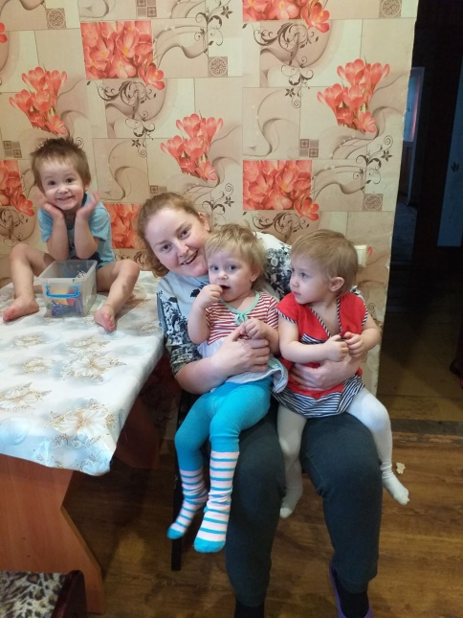

**Отделение социальной помощи на дому**

**ГУ «Центр социального обслуживания населения Кореличского района»**

**Услуги няни**

**Услуги няни могут оказываться на платной основе сверх установленного норматива обеспеченности услугой.**

В настоящее время проводится мониторинг оказания услуги няни, сверх установленного норматива обеспеченности услугой, на платной основе:

семьям, воспитывающих двоих и более детей, родившихся одновременно, детей-инвалидов до 3 лет;

семьям, в которых воспитываются 2 и более детей в возрасте до трех лет (дети-погодки);

семьям, в которых мать вышла на работу до окончания отпуска по уходу за ребенком в возрасте до 3 лет и другое лицо не осуществляет уход за ребенком;

другим категориям семей, воспитывающим детей до 3 лет, нуждающимся в услуге няни.

**Если у Вас возникла такая необходимость, просьба обращаться по телефону 7-21-19.**

**За консультацией обращаться в отделение социальной помощи на дому по телефону:**

**8-015-96-7-21-19**

**или по адресу:**

**г.п. Кореличи,**

**ул. 8 Марта, 7, каб. № 16**

**ГУ «Центр социального обслуживания населения Кореличского района»**

#### г.п. Кореличи

#### 2022

#### 2018